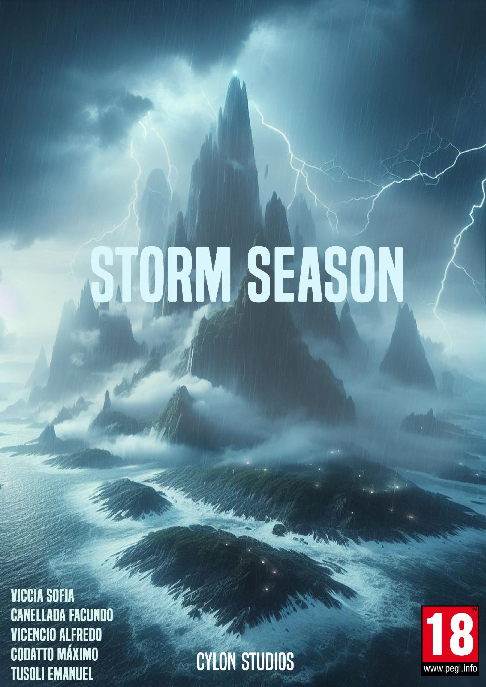

INDICE

1. Sinopsis_______________________________________
2. Historia_______________________________________
3. Personajes_____________________________________
4. Protagonista
5. Antagonista
6. Referencias de los personajes__________________

Sinopsis (v2.0)

Un juego de survival-horror que transcurre en el año 2010 en una isla llamada Nyx. Donde nuestro protagonista Henry deberá enfrentarse a sus temores más profundos luchando contra representaciones físicas de los mismos, con sus propias manos y objetos que encuentra en su recorrido por la remota isla. Esto con el fin de poder escapar del lugar, y aún más importante, aceptar los miedos que lo atormentan desde su pasado. Finalmente, logra librarse de el peso de no enfrentar sus miedos, y escapa de la isla con una historia que nunca olvidara.

Historia (v5.0)

Storm Season

En el año 1880, en una isla remota, en ella ocurre un genocidio hacia los nativos. Causado por un gobierno de corte militar, sin motivos coherentes, solo culturales. La masacre termina, y comienzan a surgir criaturas extrañas de la niebla que acaban con los invasores, los sobrevivientes del acontecimiento nombran a esta isla Nyx.

Henry y sus amigos, son estudiantes de cine, se dirige hacia la isla remota llamada Nyx, ubicada en el Océano Pacifico. El grupo va debido a los rumores misteriosos que rondan en torno a la misma. Debido a la lejanía de la isla la única forma de llegar es en avioneta. Llegan a dicho lugar y el piloto les dice que en dos días vuelve a buscarlos; alguien del ayuntamiento se ofrece voluntariamente para guiarlos por el lugar, su nombre es Aiko. Le muestra a Henry y sus amigos el lugar donde van a hospedarse. El grupo empieza a recorrer la isla para grabar el documental y entrevistar a los nativos, quienes se muestran reacios al momento de responder sus preguntas. Aiko al darse cuenta de esto les advierte que no vayan al antiguo pueblo ni a la selva, y que no se queden durante tanto tiempo porque se acerca la temporada de tormentas. En su último día de grabación, van al antiguo pueblo a pesar de la advertencia, y comienzan a ocurrir sucesos extraños, se empieza a escuchar un ruido lejano de una campana, el cual se escucha cada vez más cerca, a su vez el clima cambia drásticamente, el ambiente se cubre de una niebla intensa a medida que desciende la temperatura, el ruido se vuelve más intenso y a lo lejos divisan una figura antropomórfica con extremidades similares a las de un humano pero más largas, de una gran estatura, este ser extraño gira lo que parece ser su rostro y mira fijamente a Henry y el grupo de estudiantes. Henry comienza a correr sin rumbo, y luego de un rato llega a la selva, cuando se da cuenta el grupo se había dispersado, camina un poco más y se reúne con el grupo, pero se dan cuenta que falta Liam.

El grupo lo busca hasta el atardecer por la selva, y el clima se pone más inestable, comienza a llover por el camino. Encuentran su rastro, pero, lo encuentran enredado entre las ramas de un árbol, con el cuerpo mutilado y sin vida. Visto esto escapan hacia el hospedaje, intentando huir, pero los azota una tormenta que les impide la salida del lugar. Debido a esto se quedan más días de lo esperado, por lo que comienzan a investigar sobre los sucesos ocurridos. Mientras transcurre el tiempo conocen a un ermitaño, que les explica sobre los sucesos extraños que ocurren en la isla. Les cuenta sobre el origen de una maldición que tiene la isla, narrando los hechos ocurridos hace tiempo.

Visto esto, Henry decide comenzar a investigar lo ocurrido para entender la muerte de su mejor amigo. En el transcurso se le presenta una figura que es idéntica a Liam. Esta figura lo empieza seguir a cada lugar que va, le recuerda a cada instante lo solo que esta ahora. Después de resolver ciertos puzles, Henry se da cuenta, que todo lo que vive no son más que sus miedos representados por la isla. Al darse cuenta de esto, reconoce de manera angustiada, su miedo al abandono y a la soledad. Y las criaturas empiezan a desvanecerse en la oscuridad. Nuestro protagonista huye hacia el ayuntamiento donde se queda con el grupo, entonces toma la decisión de dejar la isla.

Amanece, y con las condiciones climáticas estables, Henry junto a sus compañeros se marchan. Mientras suben a la avioneta Henry lee una carta de Liam.

Año 2012; se emite el documental sobre los sucesos, de la extraña y aislada isla de Nyx.

Personajes (v2.0)

Henry Walker, 24 años; personaje principal (V2.0)

**_Físico**: Alto 1,80m. Delgado 75kg. Físico atlético. Cabello negro. Ojos marrones. Bigote mostacho. Zapatillas de trekking marrones. Pantalones cargo negros. Remera básica de algodón azul. Lleva una cámara de video.

**_Profesional:** Estudiante universitario de cine. Trabajo de medio tiempo en una cafetería. Es antipático con sus compañeros de trabajo, pero con sus compañeros de universidad es una persona muy simpática y amigable.

**_ Personal:**

Padre y madre separados. Se independizo a temprana edad. Tiene una relación distante con sus padres, pero con sus amigos es más abierto. Sus amigos son sus compañeros de grupo. Con el que mejor relación tiene es con Liam, su mejor amigo. Tiene novia, su relación es estable.

**_Social:**

Se muestra reservado ante los demás, pero trata de ser amable con las personas. En su ciudad lo ven como alguien bueno pero que no se involucra en los problemas.

**_Psíquico:** Cree en el esfuerzo individual. Es una persona con mucha determinación. No cree en fuerzas sobrenaturales, es fundamentalista de la ciencia.

**_Privado:** Su miedo más grande es perder a sus amigos o separarse de ellos, como ocurrió con sus padres, lo cual le provoca un gran temor a quedarse solo. Lee mucho su soledad. Su sueño más grande es ser director de cine.

Isla; antagonista (V2.0)

**_Físico:** 184 hectáreas, ambiente tropical, ubicada en el Océano Pacifico.

**_Profesional:** No deja entrar ni salir a ninguna persona de su alcance sin represalias, por venganza, debido al genocidio que sufrió el pueblo que habita en la isla.

**_Personal:** Siendo un ser abstracto no tiene ninguna relación con las personas, más que para crear criaturas malignas que reflejan sus miedos.

**_Social:** La gente la ve como un lugar al que no es recomendable ir, la miran con miedo y rechazo. Esta mal vista por la mayoría de las personas.

**_Psíquico:** Cree que el mundo y sus personas son corruptas. No tiene creencias fijas, solo lo que su ego decida en el momento, esta cegada por el odio.

**_Privado:** Tiene miedo de que ocurra nuevamente un genocidio en sus tierras, como ya ocurrió en el pasado.

Fotos referenciales de los personajes:



Henry; protagonista.

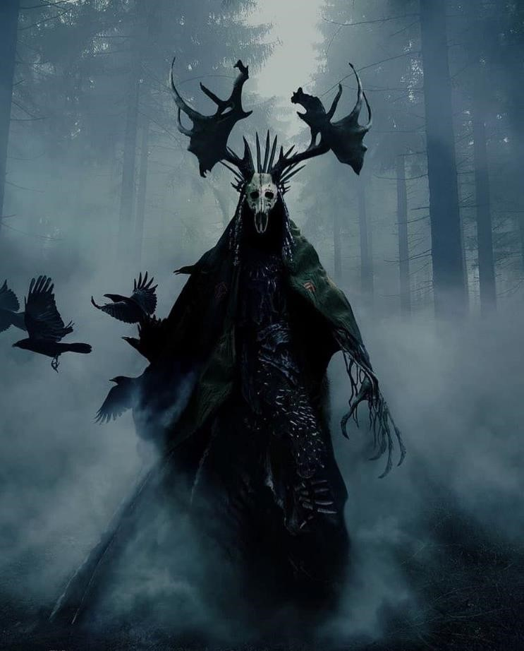

Criatura creada por Nyx; antagonista.

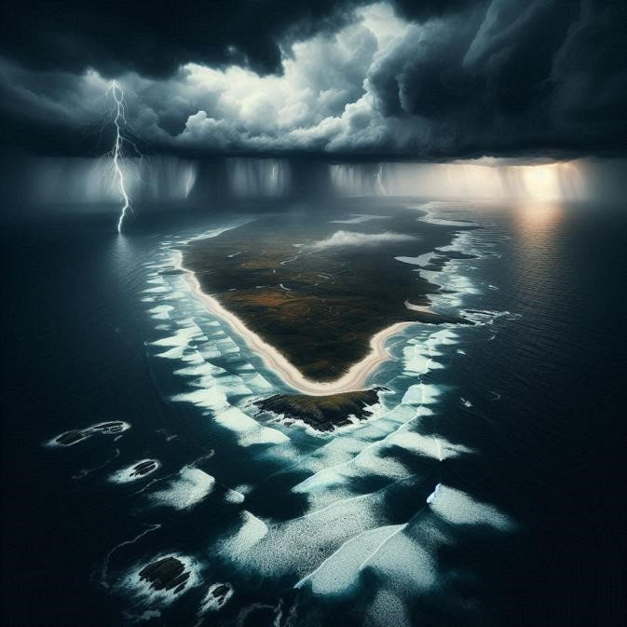

Isla Nyx; antagonista.

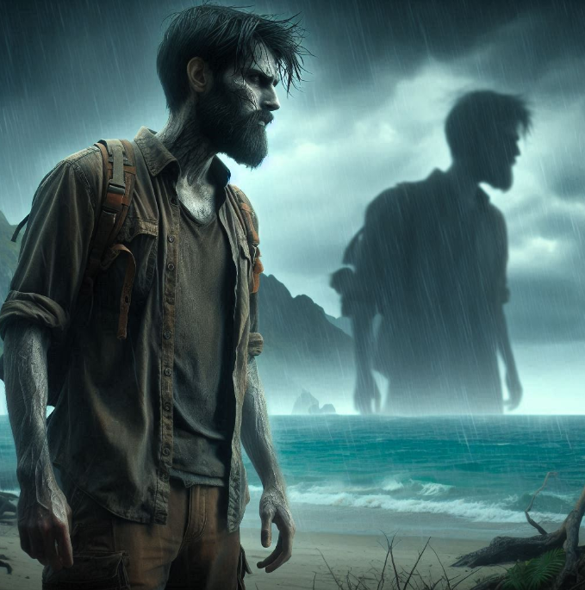

Liam, amigo de Henry; personaje secundario.